广州华夏职业学院三期工程18栋宿舍、19栋宿舍、20栋办公楼不锈钢栏杆及不锈钢电梯门套采购项目
竞争性谈判文件

一、合格供应商
1.1供应商必须是在中华人民共和国境内登记注册的、具有独立承担民事责任能力的法人和其他组织；
1.2供应商具备报价产品履行合同所必需的专业技术能力和良好的财务状况，具有足够的流动资金来承担本项目的实施及后期维护；
1.3供应商若不是制造商，需提供厂家出具的合法授权书；
1.4本次采购不接受联合体。
- 项目要求
2.1采购清单
序 号 | 项目名称 | 工程内容及项目特征描述 | 单位 | 工程量 | 综合单价(元) | 合价 (元) | 备注
一 | 学生宿舍18#，19#不锈钢栏杆工程量
1 | 护窗不锈钢栏杆 | 304不锈钢栏杆：净高度为900mm  1.面管直径63mm，壁厚1.5mm；  2.脚管直径50mm，壁厚1.2mm；  3.中间横杆38mm，壁厚1.0mm；  4.中间竖管杆25mm，壁厚1.0mm；  5.立面间隙不能超110mm； | m | 约540m |  |  | 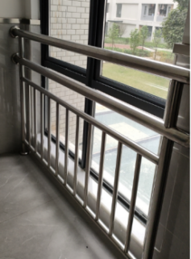
2 | 楼梯不锈钢扶手 | 304不锈钢扶手：平台位置高度为1100mm，楼梯踏步位置高度为900mm  1.面管直径63mm，壁厚1.5mm；  2.立管直径50mm，壁厚1.2mm；  3.中间横杆38mm，壁厚1.0mm；  4.中间竖管杆25mm，壁厚1.0mm；  5.立面间隙不能超110mm；  6.接触地面立杆需打水钻预埋 | m | 约610m |  |  | 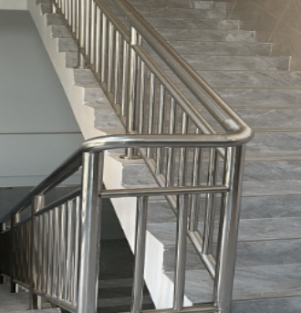
3 | 阳台不锈钢栏杆 | 304不锈钢栏杆哑光拉丝面：净高度为300mm  1.面管直径63，壁厚1.5mm；  2.立管直径50mm，壁厚1.2mm；  3.两头固定入墙水钻打孔 | m | 约950m |  |  | 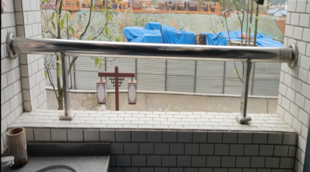
4 | 阳台玻璃栏杆 | 玻璃栏杆：净高度为1200mm  1.玻璃：8mm+1.52PVB+8mm夹胶钢化玻璃；  2.立柱：304不锈钢1200高立柱，规格：80*14mm厚，  面管横杆80*20mm*2.5厚  3.辅材：304不锈钢埋板预埋，拉爆螺丝 | m | 约420m |  |  | 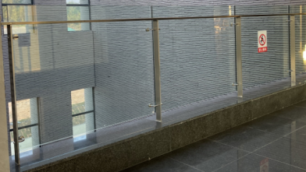
5 | 阳台不锈钢晾衣杆 | 304不锈钢直径25管，厚度1.0 mm，中间加条300mm立杆固定 | m | 约1300米 |  |  | 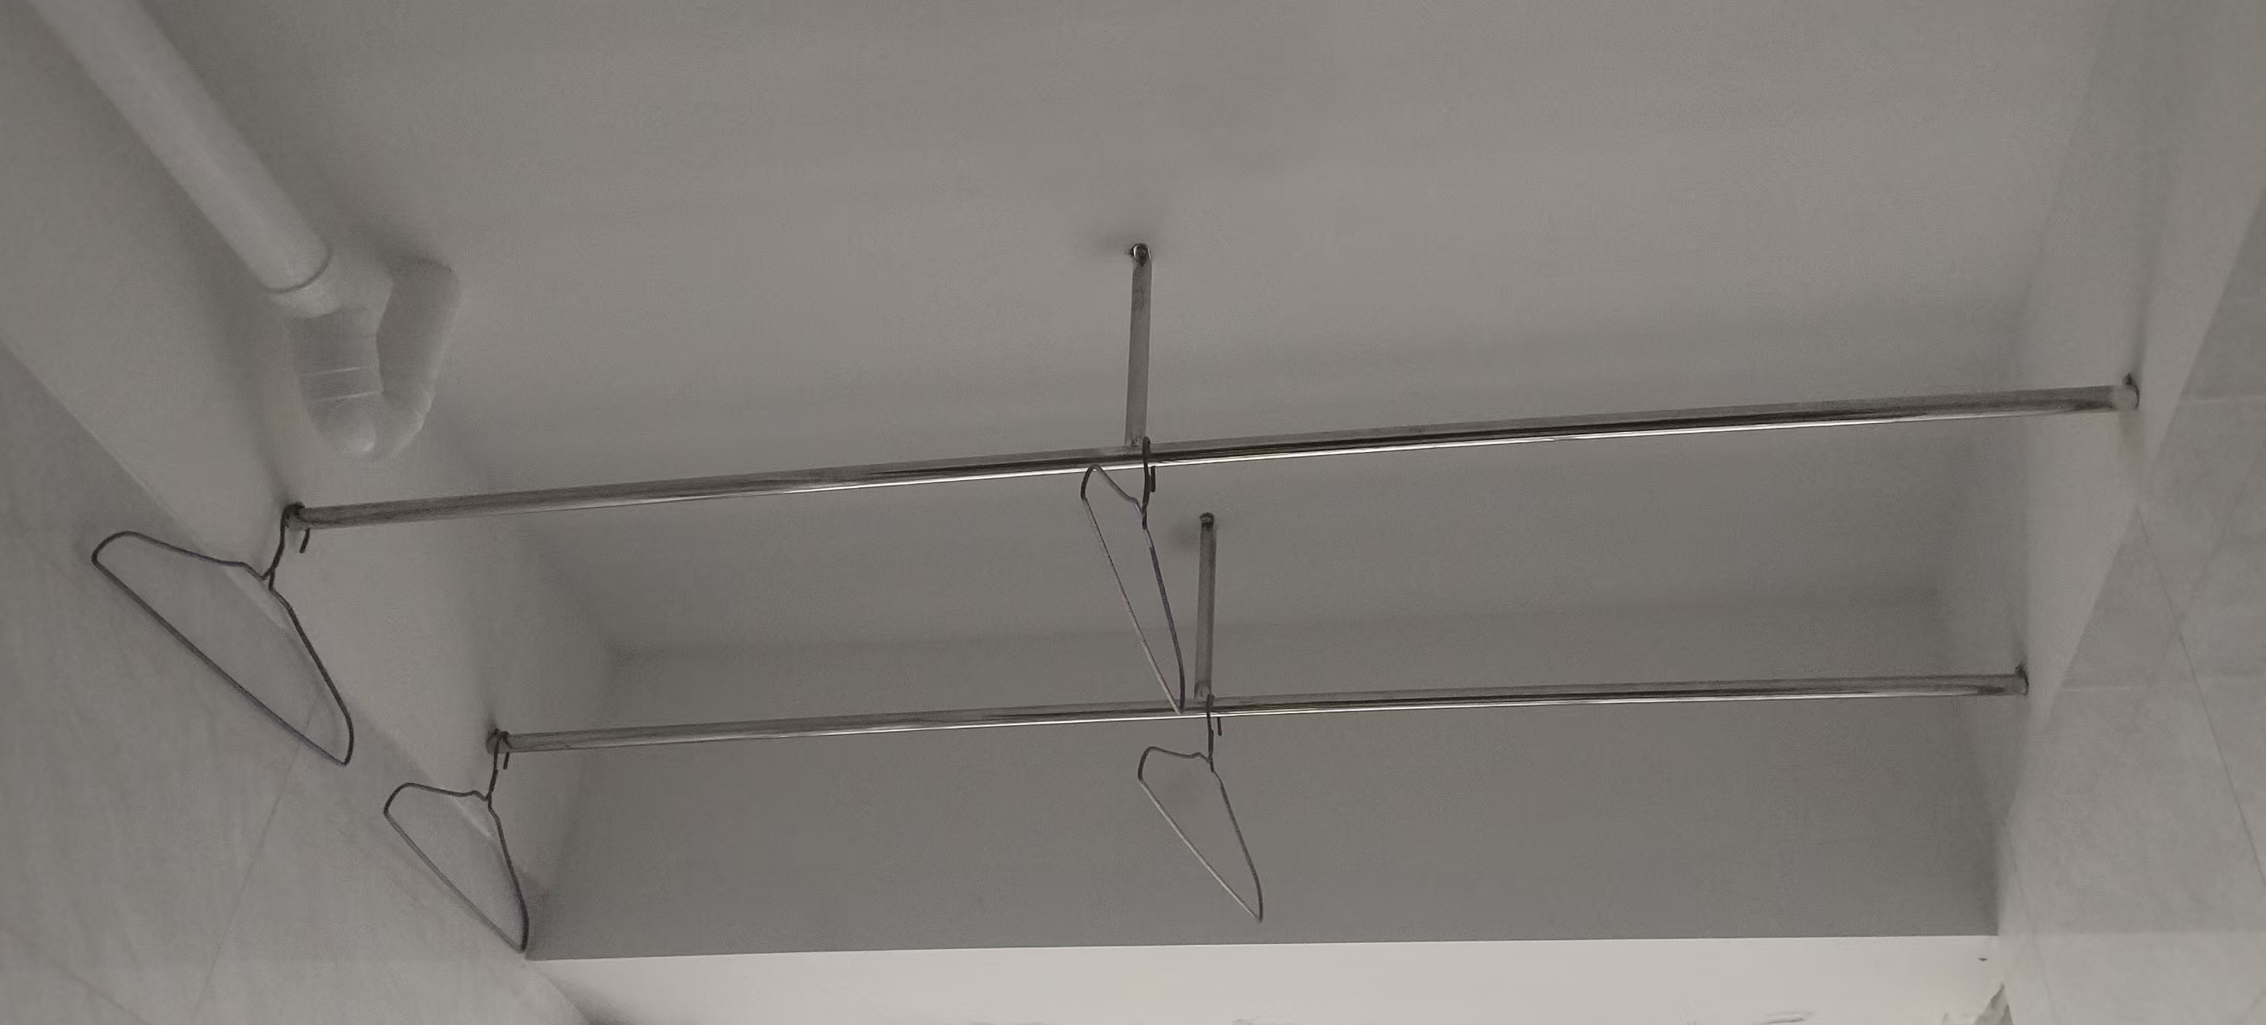
二 | 办公楼20#不锈钢栏杆工程量
1 | 护窗不锈钢栏杆 | 304不锈钢栏杆：净高度为900mm  1.面管直径63mm，壁厚1.5mm；  2.脚管直径50mm，壁厚1.2mm；  3.中间横杆38mm，壁厚1.0mm；  4.中间竖管杆25mm，壁厚1.0mm；  5.立面间隙不能超110mm； | m | 约280m
2 | 不锈钢楼梯扶手 | 304不锈钢扶手：平台位置高度为1100mm，楼梯踏步位置高度为900mm  1.面管直径63mm，壁厚1.5mm；  2.立管直径50mm，壁厚1.2mm；  3.中间横杆38mm，壁厚1.0mm；  4.中间竖管杆25mm，壁厚1.0mm；  5.立面间隙不能超110mm；  6.接触地面立杆需打水钻预埋 | m | 约330m
含税总价（元）：大写：
小写：

2.2 商务要求
2.2.1现场勘探
- 供应商必须认真核对现场及图纸，派技术代表进入现场确认，成交后不得增加任何费用。
- 现场勘探地址：广东省广州市从化区城鳌大道东772号教学楼20栋、18.19栋学生宿舍。
（3）勘测及答疑时间:2026年4月13日上午12点前，过时不候。
（4）联系人：蒋老师 电话：18902288069
2.2.2技术要求
（1）安装及检验标准《建筑装饰装修工程质量验收规范GB50210-2001》验收或国家现行的相关标准。
（2）安装完毕后保护膜由成交人无偿撕除并清理至采购人指定地点。
（3）材质、安装方式、材料厚度、颜色分别依据教14-15栋学生宿舍样板为准（投标人可投标前来现场考察参观）。
（4）安装产生的垃圾都由成交人免费清理。
2.2.3交付时间和地点
（1）交货时间要求：供应商均应在合同生效后达到进场条件20天内完成供货、安装。
（2）交货地点：广州市从化区城鳌大道东772号广州华夏职业学院采购人指定地点。
2.2.4付款方式：合同签订生效后7个工作日内采购人按暂定总价预付30%款项；安装完毕后且验收合格后按实际工程量凭提供货款全额有效增值税专用税票7个工作日内支付合同总金额的65%，余款5%为质保金，验收合格之日起满一年7个工作日内无息支付。
2.2.5质量保证和售后服务要求
（1）质量保证期：成交人对货物提供至少2年免费上门全质保服务，质保期自双方在验收报告签字之日起计算。质保期内，成交人负责对其提供的货物上门进行件维修维护，采购人不再支付任何费用，但人为因素或自然灾害造成的损坏除外。
（2）质保期内，成交人在接到采购人系统故障或问题告知后，2小时内进行电话响应排除故障，若电话中无法解决，8小时内到达现场排除故障。如果需要更换配件的，更换的配件跟被更换的品牌、类型相一致或者是同类更高档次的替代品，并且须征得采购人管理人员同意。因货物故障停用的时间，保修期相应顺延。
（3）质保期内对故障的报修，如成交人未能做到上款的服务承诺，采购人可采取必要的补救措施，但其风险和费用由成交人承担，采购人根据合同规定对成交人行使的其它权利不受影响。
2.2.6报价方式：
（1）供应商需根据清单报出详细单价，报价中必须包含购置、检测、安装、运输保险、装卸、培训辅导、质保期售后服务、含税发票、雇员费用、卫生清理及合同实施过程中应预见和不可预见费用等。所有价格均应予人民币报价，金额单位为元；
（2）所有材料尺寸均以现场测量为准；
（3）按图纸标准报价施工，以实际完成尺寸面积为准，采购人提供的清单中的工程量仅作参考；
（4）不锈钢参考品牌（兴海，诺奇，金穗盈）

三、响应文件的递交
1)纸质响应文件递交的截止时间为2026年04月14日上午09时30分，地点为广州市从化区城鳌大道东772号行政楼201招投标中心会议室；供应商的法定代表人或其委托的授权代理人应准时参加，并请提前1天致电采购中心蒋老师（电话：18902288069）联系进校报备事宜。
2)供应商应将响应文件（参考格式请见附件一）正本和副本一同装好密封。封套上应注明：“收件人：广州华夏职业学院招投标中心 在 年 月 日 : 之前不得启封的字样。”
3)供应商应在投标截止日期前将响应文件直接送达广州华夏职业学院招投标中心，任何迟于这个时间的响应文件将被拒绝。邮寄、传真和电传的投标文件将被拒绝。
四、评定原则
4.1、本次项目按公正、科学、客观、平等竞争的要求，推荐确定信誉好、资质全、报价合理、配合服务良好的成交单位。
4.2、本次项目根据投标人报价情况来决定报价轮次。最终我中心将根据谈判小组成员的综合评审结果推荐2名成交候选人报校领导确定1名成交人。
五、合同授予
5.1经评标后确定成交单位并按要求签订合同（合同具体内容根据采购文件和成交供应商的报价文件双方协商确认）。
5.2本项目成交供应商须与我校指定的总承包单位签订合同。
5.3谈判小组及采购人不向落选供应商解释落选原因。本谈判文件的最终解释权归：“广州华夏职业学院招投标中心” 。
广州华夏职业学院招投标中心
联系人：童老师、杨老师
电话： 020-37964903
2026年04月03日

附件一： 响应文件参考格式

正本或副本

（项目名称）

响应文件

项目编号：

投标单位： （公章）

法定代表人或其委托代理人（签字或盖章）：

年 月 日

1、法定代表人身份证明或法定代表人授权委托书

(一) 法定代表人身份证明

投标单位名称：
单位性质：
地址：
成立时间： 年 月 日
经营期限：
姓名： （法定代表人签字） 性别： 年龄： 职务：
系 (投标单位名称)的法定代表人。
特此证明。

投标单位： (盖单位公章)
年 月 日

(二) 法定代表人授权委托书

致：
本授权书声明： （投标单位名称）的 （法人代表姓名、职务）授权 （被授权人的姓名、职务）为我方就“ （项目名称） ”的合法代理人，以我方名义全权处理与该项目投标、签订合同以及合同执行有关的一切事务。

特此声明。

法定代表人（签字或盖章）：

代理人（被授权人）（签字或盖章）：

投标单位名称： （公章）

日 期：

(三) 承诺函
致：广州华夏职业学院
根据你公司为（项目名称）项目的招标文件，我方提交下述文件正本一份及副本一份：
1、商务报价总表
2、服务承诺
3、资格证明文件。
4、法人授权委托书
据此，我方同意如下内容：
- 我方将按招标文件的规定履行合同责任和义务。
- 我方已详细解读全部招标文件内容。
- 我方承诺，与贵方聘请的为此项目提供咨询服务的公司及任何附属机构均无关联关系，我方不是贵方的附属机构。
- 我方同意提供按照贵方可能要求的与其采购有关的一切数据或资料，我方完全理解贵方不一定接受最低价的选择。
- 我方承诺：我方不得将本次合同的有关资料向第三方透露。
- 我方承诺：该投标文件所有资料均真实有效，若贵方发现任何涉嫌造假行为，可以追究我方责任。
- 与本招标有关的一切正式往来信函请寄：
地址：
移动电话： 电子邮箱：
供应商名称：（盖单位章）
法定代表人或其委托代理人：（签字）
年 月 日

（四）投标一览表格式
4.1投标一览表
货币单位：元人民币
序 号 | 项目名称 | 工程内容及项目特征描述 | 单位 | 工程量 | 综合单价(元) | 合价 (元) | 备注
一 | 学生宿舍18#，19#不锈钢栏杆工程量
1 | 护窗不锈钢栏杆 | 304不锈钢栏杆：净高度为900mm  1.面管直径63mm，壁厚1.5mm；  2.脚管直径50mm，壁厚1.2mm；  3.中间横杆38mm，壁厚1.0mm；  4.中间竖管杆25mm，壁厚1.0mm；  5.立面间隙不能超110mm； | m | 约540m
2 | 楼梯不锈钢扶手 | 304不锈钢扶手：平台位置高度为1100mm，楼梯踏步位置高度为900mm  1.面管直径63mm，壁厚1.5mm；  2.立管直径50mm，壁厚1.2mm；  3.中间横杆38mm，壁厚1.0mm；  4.中间竖管杆25mm，壁厚1.0mm；  5.立面间隙不能超110mm；  6.接触地面立杆需打水钻预埋 | m | 约610m
3 | 阳台不锈钢栏杆 | 304不锈钢栏杆哑光拉丝面：净高度为300mm  1.面管直径63，壁厚1.5mm；  2.立管直径50mm，壁厚1.2mm；  3.两头固定入墙水钻打孔 | m | 约950m
4 | 阳台玻璃栏杆 | 玻璃栏杆：净高度为1200mm  1.玻璃：8mm+1.52PVB+8mm夹胶钢化玻璃；  2.立柱：304不锈钢1200高立柱，规格：80*14mm厚，  面管横杆80*20mm*2.5厚  3.辅材：304不锈钢埋板预埋，拉爆螺丝 | m | 约420m
5 | 阳台不锈钢晾衣杆 | 304不锈钢直径25管，厚度1.0 mm，中间加条300mm立杆固定 | m | 约1300米
二 | 办公楼20#不锈钢栏杆工程量
1 | 护窗不锈钢栏杆 | 304不锈钢栏杆：净高度为900mm  1.面管直径63mm，壁厚1.5mm；  2.脚管直径50mm，壁厚1.2mm；  3.中间横杆38mm，壁厚1.0mm；  4.中间竖管杆25mm，壁厚1.0mm；  5.立面间隙不能超110mm； | m | 约280m
2 | 不锈钢楼梯扶手 | 304不锈钢扶手：平台位置高度为1100mm，楼梯踏步位置高度为900mm  1.面管直径63mm，壁厚1.5mm；  2.立管直径50mm，壁厚1.2mm；  3.中间横杆38mm，壁厚1.0mm；  4.中间竖管杆25mm，壁厚1.0mm；  5.立面间隙不能超110mm；  6.接触地面立杆需打水钻预埋 | m | 约330m
含税总价（元）：大写：
小写：

法定代表人或其委托代理人： （签字并加盖单位章）

________年______月________

（五） 资格证明文件

企业营业执照副本、企业资质证书复印件证明文件

（六） 企业综合概况（格式自拟）
注：如企业性质、发展历程、经营规模及服务理念、主营产品、技术力量等简要说明。

（七） 同类项目业绩介绍
序号 | 客户名称 | 项目名称及合同金额  （万元） | 工程类别 | 合同签订时间 | 联系人及电话
1
2
3
注：业绩合同可只提供首页、关键页、盖章页，扫描件请在附件中提供。

（八）近年财务状况表
资产总额 | 万元 | 固定资产 | 万元
资产总额 | 万元 | 流动资产 | 万元
负债总额 | 万元 | 长期负债 | 万元
负债总额 | 万元 | 流动负债 | 万元
请在此表后附上企业2024年符合国家相关规定的财务会计报表，包括资产负债表、现金流量表、利润表和财务情况说明书、银行资信证明的复印件及你认为有用的其他财务证明资料。

投标单位认为需要提供的其他材料。

